Nieuwsbrief Golfclub De Schoot Volgnummer 102 Jaar 2026 nummer 2
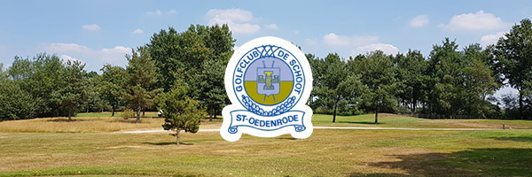

-Info met betrekking op de Algemene Leden Vergadering
-info met betrekking op de voorjaarscompetitie
-info 9 holesverbond

Beste Leden,
De facturen voor de clubcontributie zijn inmiddels geïnd en gaan we ons als bestuur voorbereiden op de komende Algemene Leden Vergadering.
Deze zal dit keer niet in het Spectrum plaatsvinden, omdat het Spectrum dan dicht is in verband met een verbouwing. Aangezien we wederom een hoge opkomst verwachten ,omdat het over de toekomst van de vereniging gaat, hebben we gelukkig een ruime ruimte weten te vinden.
Op 21 mei zal de Algemene Leden Vergadering in het wijkgebouw “De Vink” te Schijndel worden gehouden. De agenda krijgen jullie 2 weken van tevoren via de mail. Bij het uitgaan van deze nieuwsbrief kun je je al opgeven via info@golfclubdeschoot.nl .

Zoals gemeld tijdens de vorige ALV, wordt door Golfclub De Schoot deelgenomen aan de NGF Voorjaarscompetitie. We zijn niet tot een overeenkomst gekomen met de baaneigenaar van de Schoot. Daarom worden de thuiswedstrijden op andere banen gespeeld. De clubs worden dus niet op De Schoot ontvangen maar elders.
De “thuis”wedstrijden zijn op::
Donderdag 9 april: Dames 1 50+ 18 holes competitie, hoofdklasse; spelen op De Berendonck in Wychen en starten om 11.00 uur
Donderdag 16 april: Dames 1 50+ 27 holes competitie, derde klasse; spelen ook op De Berendonck en starten om 11.00 uur
Zondag 19 april: Dames 1, 27 holes competitie, eerste klasse; spelen op Gendersteyn in Veldhoven en starten om 10.28
Vrijdag 24 april: Heren 2 50+ 27 holes competitie, derde klasse; spelen op Almkreek in Almkerk en starten om 11.00 uur
Vrijdag 8 mei: Heren 1 50+ 27 holes, derde klasse; spelen De Berendonck en starten om 11.00 uur en
Zondag 10 mei: Heren 1 27 holes competitie, derde klasse; Zij spelen op De Berendonck en starten om 11.00 uur.


Hun prestaties zijn te volgen via de “NGF competitieapp”.

Als de vereniging De Schoot een wedstrijd wil organiseren op de Schoot, dan wordt dit door de baaneigenaar als het afhuren van de baan gezien en moeten de deelnemers de volle green-fee betalen. Ook als je speelrecht hebt op de baan. Met de wedstrijd voor het 9 holesverbond wijken we daarom uit naar De Dorpswaard. Dit alles is in goed overleg gegaan met de andere deelnemende verenigingen. Voor deelname aan het 9-holesverbond, kun je je weer gaan opgeven.
In de bijlage bij deze nieuwsbrief, vind je ook de brief over het 9 holes-verbond. De organisatie voor deze activiteit ligt bij Kees Grimbergen. De aanmeldingen voor deelname wordt ook verzameld door het secretariaat. (info@golfclubdeschoot.nl)

Contact met de vereniging: Via de mail (info@golfclubdeschoot.nl) . Er wordt iedere dag op de mail gekeken en iedereen krijgt ook antwoord. Natuurlijk kan dat ook via whats-app. (o6-44280298).

